[南京大学医学院附属金陵医院某研究团队所发文章被质疑发生图片重叠](https://mp.weixin.qq.com/s?__biz=MzkzNTg2MDgwMQ==&mid=2247486775&idx=1&sn=57359d50cac046dc8fd316de2a3e3858)

plus[Pubpeer Plus](javascript:void(0);)2025-04-20 09:00:46河南



2013 年 10 月 27 日，南京大学医学院附属金陵医院Huang Jiayuan 研究团队，在***Journal of experimental & clinical cancer research***上发表的题为**“Expression of Notch-1 and its clinical significance in different histological subtypes of human lung adenocarcinoma”**的研究论文，**被质疑文中出现图片重叠。**

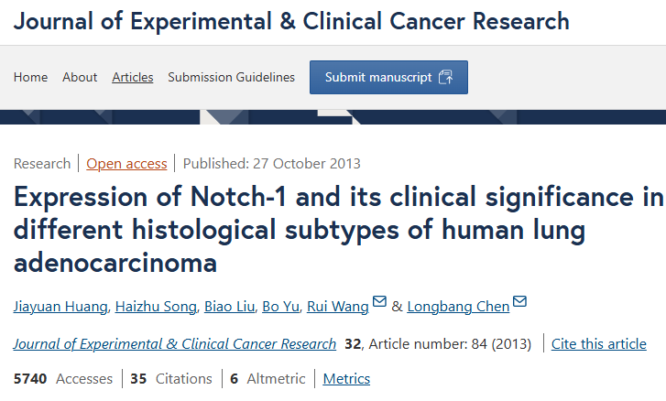

该文章于2025年1月在Pubpeer上被读者质疑：**文章出现图片重叠。**

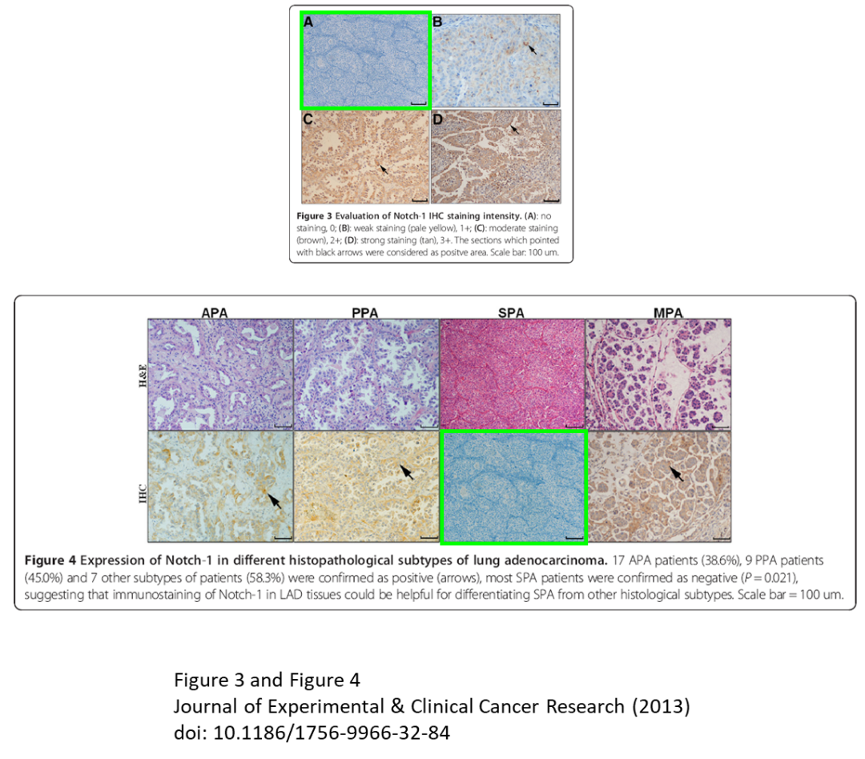

**相关消息**

https://pubpeer.com/publications/1C30E2B95097573FA5A7E81591209B#1